Liceul Teoretic ”Aurel Vlaicu”

Bestseller

Coordonator: Propunător:

prof. Daniel Popa Ilie Emanuela-Maria

2019

Cuprins

Bestseller 1

Cuprins 2

Motivația alegerii temei 3

Structura aplicației 4

Utilizare 5

Detalii tehnice de implementare 11

Resurse hardware și software necesare 13

Posibilități de dezvoltare ulterioară 14

Bibliografie 15

Motivația alegerii temei

“Citiți. Citiți mult. Citiți tot ce vă pică în mână. Nu-i mai ascultați doar pe profesori. Citiți orice, fără discernământ. Nimic nu e mai important ca lectura, acum. Apoi căutați-vă între voi.Vedeți care citiți aceleași lucruri și înhăitați-vă. Numai în haită de oameni deștepți o să reușiți. Unul singur din voi va fi mâncat. Zece însă, s-ar putea să reușiți.” (Tudor Chirilă)

Am ales această temă (literatura) pentru proiectul meu, deoarece sunt pasionată de cărți de foarte mult timp (de la vârsta de 5-6 ani). Am început să citesc clasicele cărți pentru copii sau scurte povestioare din cărțile de colorat, iar de pe clasa întâi, mergeam și îmi luam cărți de la biblioteca școlii, cele pe care mi le recomanda doamna bibliotecară, fiind potrivite pentru vârsta mea. Nu întârziam să le returnez, așadar puteam primi alta. La final de an școlar, așteptam cu nerăbdare să primesc premiul, pentru a mai adăuga câteva cărți la colecție. Îmi plăcea foarte mult să citesc, deoarece mă puneam în pielea personajelor și pentru puțin timp “trăiam” într-o lume mult mai bună, cu un final mereu fericit. Odată cu adolescența, am simțit tot mai des că părinții nu mă înțelegeau, așa că m-am refugiat complet în cărți. Pe mine descoperirea cărților de la Bestseller, m-a ajutat să am mai multă încredere în mine și în propriile forțe, majoritatea autorilor fiind destul de tineri, trecând prin aceleași probleme ca mine. Pe lângă cărțile minunate, sunt foarte activi și pe social media, unde postează zilnic poze cu citate sau filmulețe din librărie, uneori și de la evenimentele pe care le organiează scriitorii acolo sau în alte locuri din țară.

Structura aplicației

Aplicația mea este formată dintr-un meniu principal, care la rândul lui, prin alegerea unei opțiuni (un buton), ne va deschide un nou meniu. Primul meniu (pagina principală) conține 3 butoane: primul buton se numește “Editura Bestseller” și prezintă informații atât despre editură, cât și despre autorii care au ales această editură pentru creațiile lor sau despre fondator. Cel de-al doilea buton, Librăria Bestseller, ne oferă informații despre deschiderea librăriei, concursurile organizate de cei din echipă, și nu în ultimul rând, Ion Bargan, ne realizează un tur al librăriei din Chișinău.

Structurile de date pe care le-am utilizat în realizarea proiectului sunt în principal diferite tool-uri pe care le oferă Visual Studio C# 2017: Labe-uri (pentru porțiunile de text), Button-uri (pentru diversele butoane), Picturebox-uri (pentru afișarea imaginilor) sau WindowsMediaPlayer (pentru afișarea filmului).

Utilizare

Aplicația se folosește foarte ușor. Meniul principal prezintă trei butoane:primul pentru editură, al doilea pentru librărie și ultimul pentru ieșire.

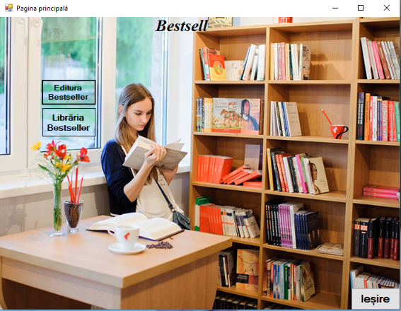

La apăsarea butonului “Editura Bestseller” se va deschide o nouă pagină care conține fotografii, informații despre editură și 5 butoane (Fondator, Amintiri din viitor, Temă pentru acasă, Eu sunt femeie, Înapoi).

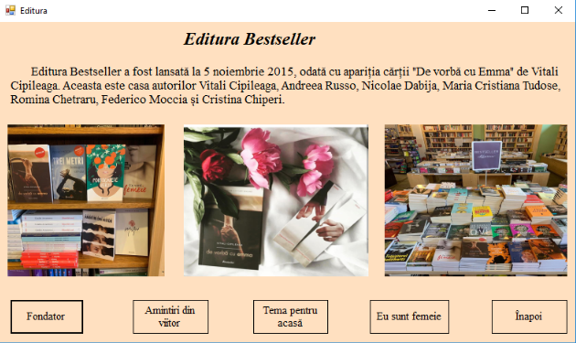

La apăsarea butonului “Fondator” se va deschide o nouă pagină care conține fotografii și informații despre fondatorul editurii, Ion Bargan.

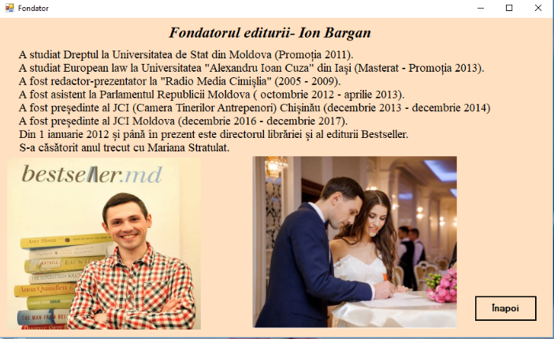

La apăsarea butonului “Amintiri din viitor” se va deschide o nouă pagină care conține fotografii și informații despre această carte, dar și despre autor.

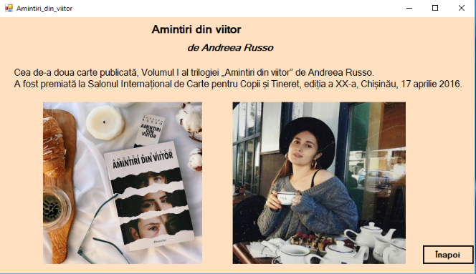

La apăsarea butonului “Temă pentru acasă” se va deschide o nouă pagină care conține fotografii și informații despre această carte, dar și despre autor.

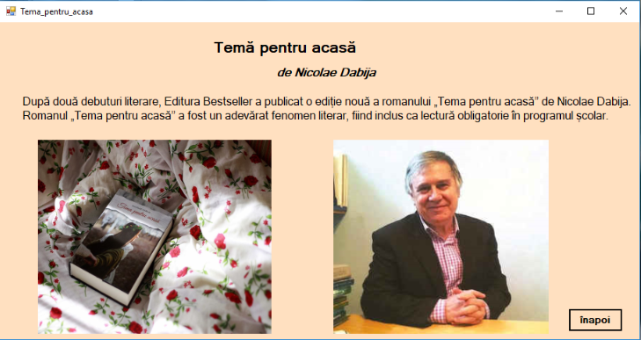

La apăsarea butonului “Eu sunt femeie” se va deschide o nouă pagină care conține fotografii și informații despre această carte, dar și despre autor.

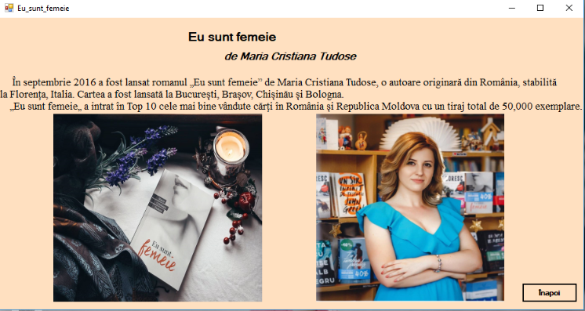

La apăsarea butonului “Înapoi”, ne vom întoarce în meniul principal.

La apăsarea butonului “Librăria Bestseller” se va deschide o nouă pagină care conține informații despre librărie și avem 3 butoane (Concursuri, Instagram, Înapoi).

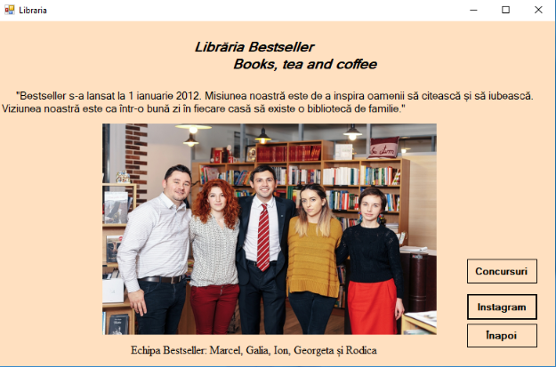

La apăsarea butonului “Concursuri” se va deschide o nouă pagină care conține câteva fotografii de la concursurile postate pe Instagram.

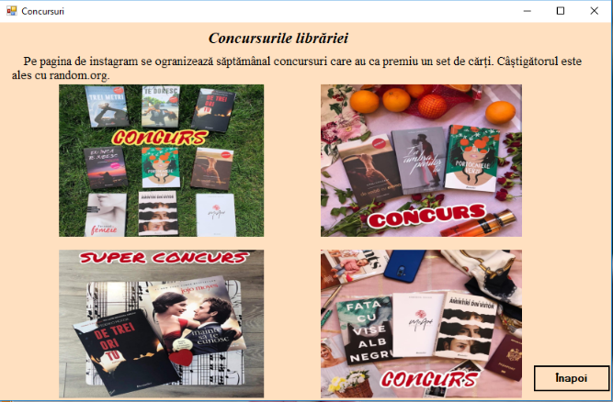

La apăsarea butonului “Instagram” se va deschide o nouă pagină care conține o fotografie, informații despre comunitatea de pe Instagram, dar și 3 butoane (Turul librăriei, Citate-repostări, Înapoi).

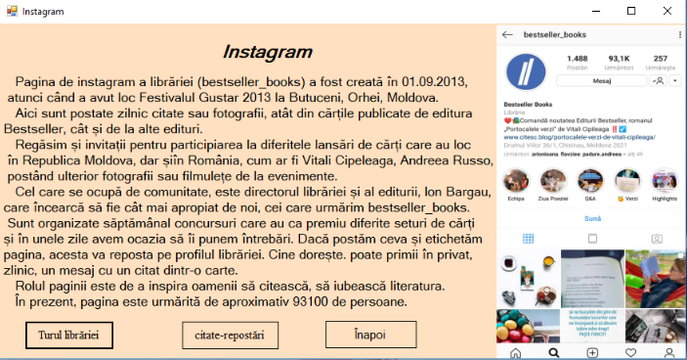

La apăsarea butonului “Turul librăriei” se va deschide o nouă pagină care conține un filmuleț realizat de Ion Bargan într-un “story” pe Instagram. Această pagină are 3 butoane, unul pentru pornirea filmulețului, unul pentru oprire și unul pentru înapoi.



La apăsarea butonului “Citate-repostări” se va deschide o nouă pagină care conține 5 fotografii (4 citate și o repostare al unui “story” postat de mine, la cumpărarea cărții ”De vorbă cu Emma” de Vitali Cipileaga).

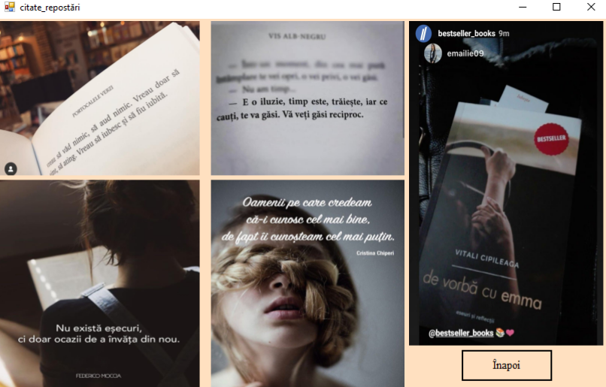

Detalii tehnice de implementare

Am creat aplicația în limbajul de programare C# (Visual Studio 2017), deoarece e cel mai nou limbaj învățat la liceu (clasa a XII-a) și sunt familiarizată cu el. Acest limbaj de programare este bazat pe programarea orientată pe obiect.

Ca și animație, am folosit apariția literelor rând pe rând, pentru a forma titlul aflat în pagina principală (reprezentând și meniul principal). Pentru aceasta am folosit un timer, pentru ca fiecare literă să apară la un anumit interval, și un contor, pentru a știi ce literă trebuie să apară. Animația se repetă până la închiderea aplicației. Tot aici am făcut ca butoanele să fie transparente (în partea de jos a primei imagini).

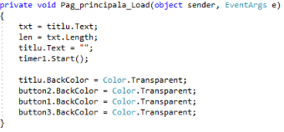

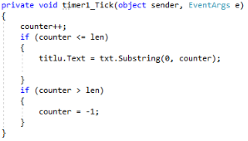

Pentru deschiderea unei noi pagini, o formam, o afișam și fix după accea o ștergeam pe cea unde se afla butonul apăsat. Se folosește același principi pentru toate butoanele, fie cele cu imagin, informații, fie cele de înapoi sau ieșire.

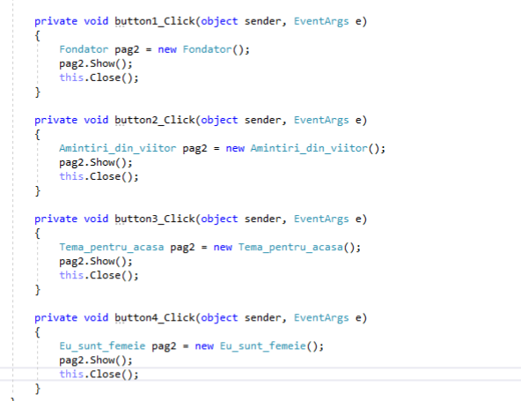

Resurse hardware și software necesare

Este obligatorie instalarea programului Visual Studio C# 2017 pentru a vedea codul din spatele aplicației, dar pentru a rula nu necesită aplicații speciale.

Memorie RAM: 256MB

Procesor: Celeron, generația a III-a

Spațiu de stocare: 50 MB

După cum se observă mai sus, aplicația nu necesită condiții speciale, în ceea ce privește performanța calculatorului.

Posibilități de dezvoltare ulterioară

Pentru a îmbunătăți aplicația, aș mai putea introduce informații, videoclipuri de la evenimente sau lansări de cărți. Aș putea introduce un quiz, pentru a fi mai interactivă aplicația sau poate un mic joc unde trebuie noi să alegem anumite cărți în funcție de criiterile date de el (avem o listă cu mai multe cărți, aproximativ ca un puzzle).

Aș putea modifica și forma butoanelor sau a ferestrelor, să fie cât mai “prietenoase” și mai ușor de utilizat, indiferent de vârsta pe care o are utilizatorul aplicației.

Ulterior doresc să transfer aplicația pe Visual Studio C# 2019, pentru că este cea mai nouă variantă produsă de Visual Studio și conține mai multe opțiuni necesare. Nu am ales să lucrez direct în cel din anul 2019, pentru că la fel ca un produs nou, va mai avea mici defecte, pe care sperăm cu toții să fie modificate cât de curând.

Bibliografie

Cărți: “De vorbă cu Emma” de Vitali Cipileaga

<http://diez.md/2017/10/12/libraria-bestseller-lichidari-de-stoc-cu-reduceri-de-70-la-peste-1-000-de-carti/>

<https://www.facebook.com/bestseller/>

<https://www.bestseller.md/>

<https://1md.online/ro/business/companii/bestseller-librarie-online-moldova>